BTS SN | TD : échantillonnage d'un signal | 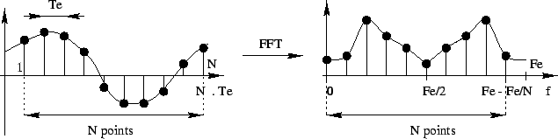

On étudie un signal $s$ donné par $s\left(t\right)=5+5sin⁡(t)$ et on capte sa valeur toutes les $0,2$ seconde. Dans le domaine du traitement du signal, on dit que l'on échantillonne le signal $s$ avec une période d'échantillonnage $T_{e}=0,2$ s.

1°) Représenter le signal $s\left(t\right)$ pour $t$ compris entre 0 et 4 secondes.
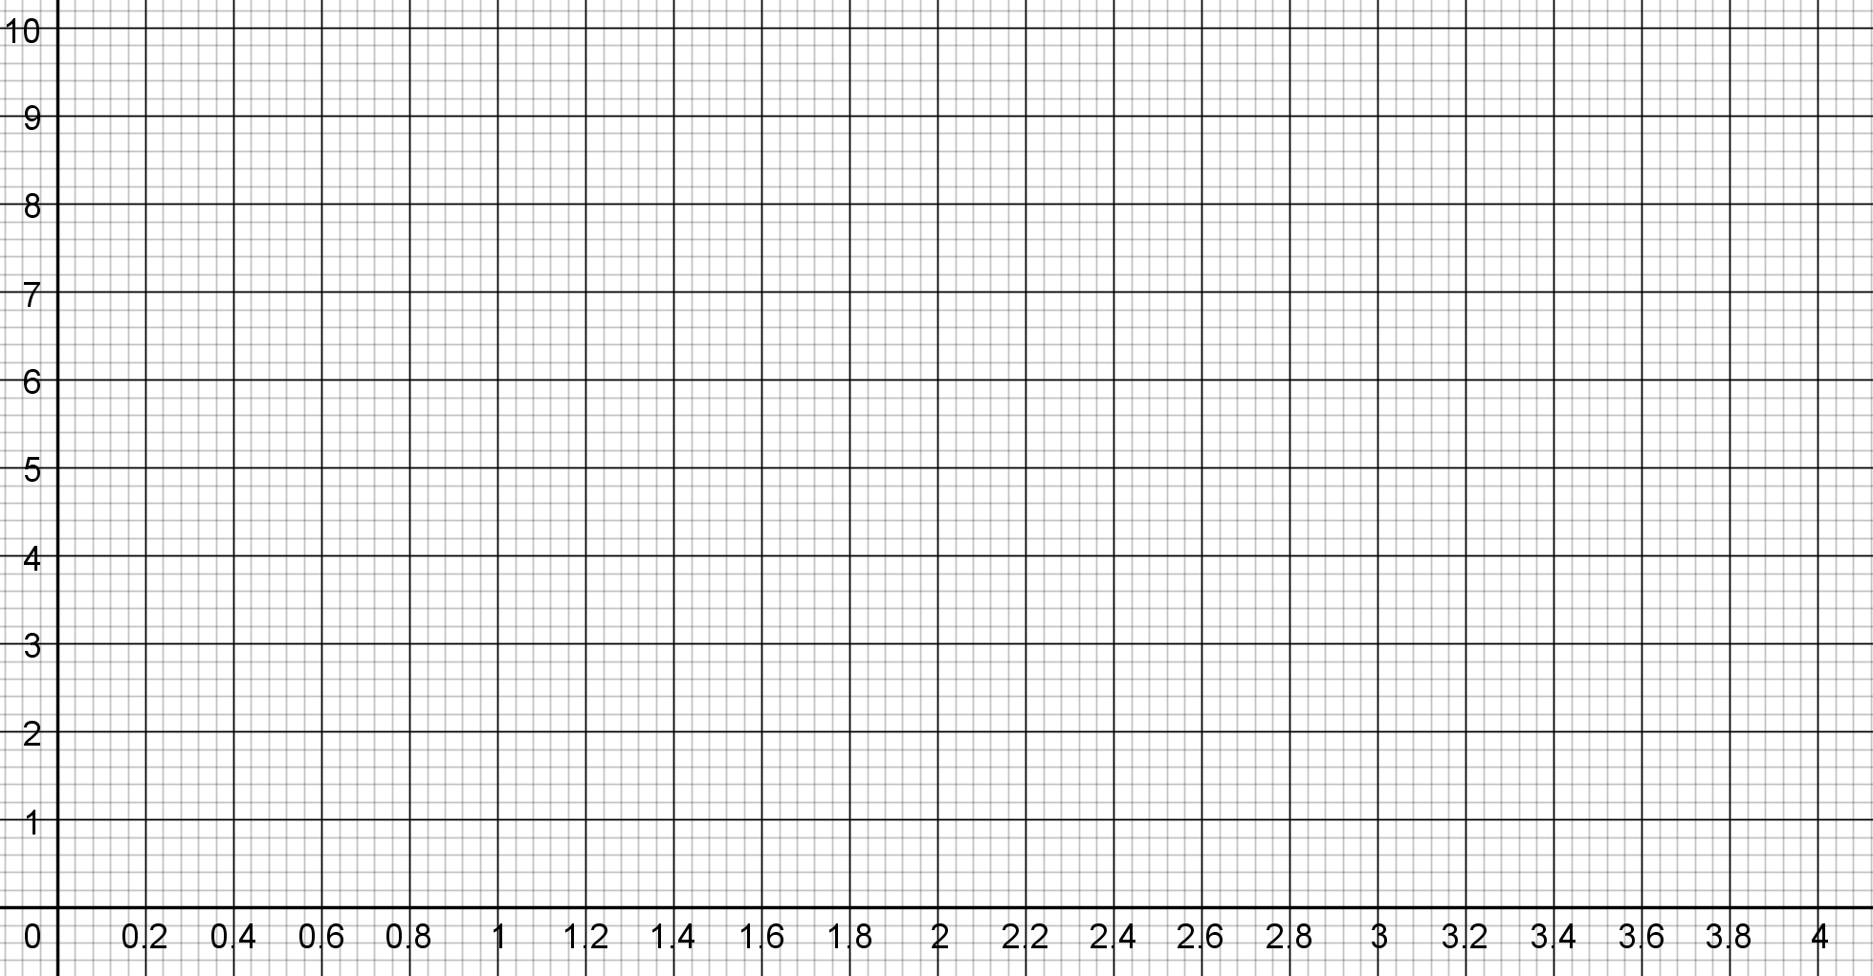

2°) Donner la valeur des 10 premiers échantillons.
Indice de l'échantillon
Instant d'échantillonnage
Valeur de l'échantillon

3°) On note $s_{n}$ la suite des valeurs des échantillons, c'est-à-dire des valeurs $s(n×T_{e})$.
- Exprimer $s_{n}$ en fonction de $n$.
- Calculer $s_{25}$ et $s_{100}$.

4°) La suite ${(s}_{n})$ est-elle croissante ou décroissante ? La suite ${(s}_{n})$ a-t-elle une limite finie quand $n$ tend vers $+∞$ ?

Refaire toutes les questions précédentes avec les signaux suivants.

Signal | Fenêtre d'échantillonnage | Période d'échantillonnage
$$s\left(t\right)=3,3+\frac{1}{t}$$ | $$t∈[0,3 ; 0,8]$$ | $$T_{e}=0,05$$
$$s\left(t\right)=5(1-e^{-t})$$ | $$t∈[ 0 ;2 ]$$ | $$T_{e}=0,2$$
$$s\left(t\right)=10 cos⁡(t)×e^{-t}$$ | $$t∈[ 0 ;0,5 ]$$ | $$T_{e}=0,05$$
$$s\left(t\right)={0,8}^{t}$$ | $$t∈[ 0 ; 1]$$ | $$T_{e}=0,1$$

Indice de l'échantillon
Instant d'échantillonnage
Valeur de l'échantillon

Indice de l'échantillon
Instant d'échantillonnage
Valeur de l'échantillon

Indice de l'échantillon
Instant d'échantillonnage
Valeur de l'échantillon

Indice de l'échantillon
Instant d'échantillonnage
Valeur de l'échantillon

Indice de l'échantillon
Instant d'échantillonnage
Valeur de l'échantillon

Indice de l'échantillon
Instant d'échantillonnage
Valeur de l'échantillon

Indice de l'échantillon
Instant d'échantillonnage
Valeur de l'échantillon

Indice de l'échantillon
Instant d'échantillonnage
Valeur de l'échantillon

